台海兵棋推演——军工集团花式骗钱套路？

原创 有里儿有面 [有理儿有面](javascript:void(0);)

**有理儿有面**

微信号 youli-youmian

功能介绍 你说是不是

2023-01-15[原文](https://mp.weixin.qq.com/s?__biz=Mzg3MjEyMTYyNg==&mid=2247580154&idx=1&sn=c93edb083fa7cde0d3557e98b9917202&chksm=cef7ed8ff9806499789594dcf6a33d13f8db99edcd0d5c3d935b1f7fb8e2c689fb1f9c01c7ef&scene=27#wechat_redirect&cpage=184) 发表于

收录于合集





**全文共2584字，图片5张，预计阅读时间为8分钟。**

**文章首发于“有理儿有面”（youli7-youmian），欢迎大家在朋友圈和微信群转发。**

**公众号及其他平台转载请在后台留言。**



▼

前几日，美国智库战略与国际研究中心（CSIS）公布新一轮兵棋推演，结果是——美军“惨胜”、解放军“惨败”。乍一看似乎符合中美双方军事实力对比，不过有心人稍微琢磨下就能品出其真味，这不就是**长期以来炒作中国威胁论，以此来卖武器、要Money的招数吗**？

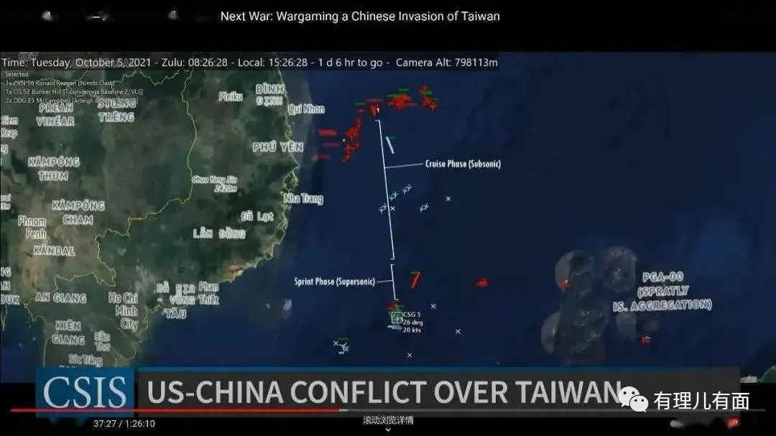

当地时间2023年1月9日，CSIS发布了题为《下一场战争的第一次战役》的报告，声称针对“台海有事”进行了24轮兵棋推演。兵棋推演很“认真”，召集了前美军将军、前国防部官员、现役美海军军官和众多“安全领域相关专家学者”，设置了多种场景模式，场面也相当宏大，航母、隐身战机、潜艇、宙斯盾驱逐舰等悉数登场。

兵棋推演过程十分艰难，24轮推演持续近一年。其中18轮美军获胜，但美军印太地区兵力丧失殆尽，有损美国霸权，得不偿失；另外6轮结果未公开。美智库1月9日公布的推演报告是其最后总结，即对24轮各种场景综合推演后得出的评估结论。

**报告相当辣眼睛：**

**中国：解放军会在3周的推演战斗中损失约1万人、155架作战飞机和138艘舰艇，这几乎相当于中国海军全部主力。**

**美国：3500人、2艘航母、10到20艘大型水面作战舰艇。**

**日本：100架飞机、26艘舰艇以及本土所有美军基地。**

**台岛：全军覆没。**

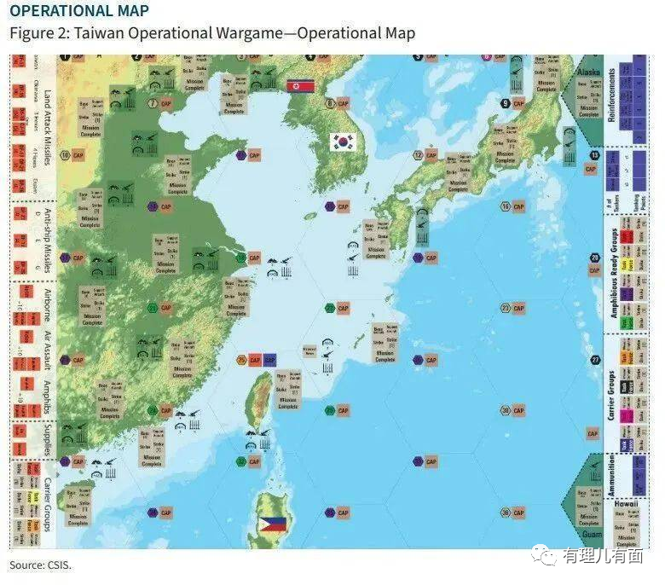

这次兵棋推演结论，你信吗？

按照美智库公开的最新一轮推演过程，已经不能用与事实有所出入来形容，只能说天马行空、胡说八道。

**该轮推演中，给解放军的限制条件是：孤立无援，东部战区独战天下；武器战术落后，导弹命中率低于15%；后勤不足，登陆后无法补给等等。**

**给美军设定的条件则是相当优渥：台湾草莓兵抵抗意志坚定、日本积极参战、可使用盟友（包括日本、菲律宾、澳大利亚等国）基地和机场、解放军发射导弹被拦截、解放军无法拦截来袭导弹等等。几乎是解放军所有行动均落入美军节奏，被美军牵着鼻子走。**

先不说设置的这些苛刻条件现实中能否达到，单说其中对解放军实力的判断，即认定**解放军两栖作战能力等同于二战时期美军**，这就与美军此前研判不同。此前，美军相关情报分析认为解放军拥有多达6000辆两栖战车以及至少7.6万名登陆士兵，这可能是世界上最强大的两栖作战部队。

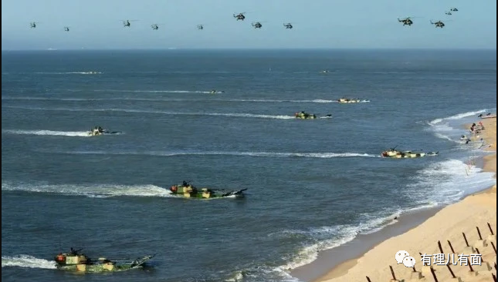

此外，决定战争胜负的是人，而不是装备。解放军是世界上战斗意志最顽强的部队，这一点在抗美援朝战场上得到了充分的证明。CSIS对24次推演的分析结果认为，要想击败中国对中国台湾地区的作战，首先中国台湾地区军队必须守住防线，这是前提条件。但这个条件能达成吗？

**现在的台湾地区士兵是全世界出名的“草莓兵”—— 不能碰、不能压、更不能打**。2021年，台两栖特战队“在泳池练兵”曾登上世界热搜，沦为全球笑柄。

所以美国智库不得不开BUG，称草莓兵遇战会“英勇抵抗”。实际上一旦开战，台湾士兵会以世人难以想象的速度溃败投降，与当年解放战争中的国民党军队如出一辙。美军指望靠战意全无的台湾地区军队抵抗气势如虹的解放军，无异于痴人说梦。

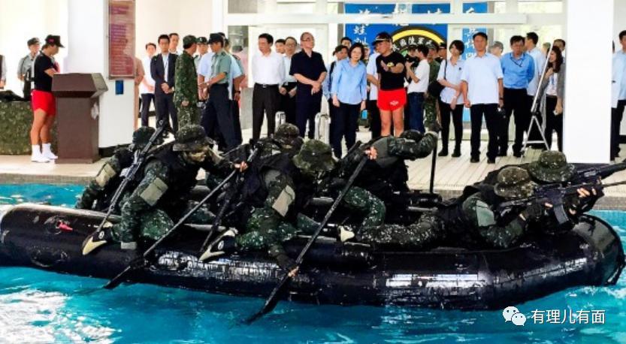

为何号称“权威”、是世界智库楷模的美国智库，会搞出这么辣眼睛的兵棋推演评估报告并广而告之呢？

因为这些报告，是要通过两党利益关系人呈送给国会老爷的。你说这种报告呈报国会后，会给国会老爷们一种什么印象？他们会觉得：**一是惨胜也是胜，只要美国认真准备了，干预台海不管怎么样“能胜”；二是美国损失这么大，有多轮还输了，这不行，必须要加强准备、扩军备战；三是炮灰们太不经用，得要求他们加强武装。**

所以美智库开出的药方是：

**1.增加远程精确制导武器的库存**

**2.与盟友伙伴共享武器库存**

**3.增加潜艇和无人潜艇等水下武装能力**

**4.加强印太地区的基地建设，增加更多的基石，使部队可以进行分布式作战**

**5.深化与日本和澳大利亚的战略和行动规划**

**6.增加对台军售和训练保障**

**7.提升台湾的弹药存储、配件及燃料存储的后勤保障能力**

**8.增加台湾的机动防空系统、反舰巡航导弹、水雷、地雷、火炮、反坦克制导弹药、无人机等武器装备**

**9.提升台湾的非对称防御作战军事训练**

**10.增加台湾的医药、燃料等物资储备。**

总结起来就3条：

**一是美军加钱增加武器库存，买潜艇买无人机买远程导弹；二是日本澳大利亚你们得多卖力气，赶紧买我的武器武装起来；三是不指望草莓兵“御敌于外”“歼敌于滩涂”，而是要求他们多买简便杀伤力大、便于巷战，且自动化程度高难清除的地雷、机动武器，把台湾变成血肉磨盘。**

说实话，挺毒辣！表面上看，这是帮美国加强战略设计、未雨绸缪，但实际上，这是皮里阳秋，在帮美国军工集团打开销路。‍‍‍‍‍‍‍‍‍‍‍‍‍‍‍‍‍‍‍‍‍‍‍‍‍‍‍‍‍

就在CSIS发布会上，正当战争贩子臆想着通过一场花费巨大的“战争”来赚个脑满肠肥的时候，一位女记者忍不住质问“美国为什么不把钱花在真正的敌人身上？”。由于这位记者讲的实在太过精彩，所以有理哥将她的发言详细介绍一下：‍‍‍‍

她是这么说的：“**战争不是游戏，它的代价对人类和地球来说是巨大的，美国在反恐战争上花费了21万亿美元再加上我们在乌克兰的开支，我们从中学到了什么？武器制造商在通过杀戮赚的盆满钵满时，美国以及世界各地的人们却在挣扎挨饿，真令人羞耻！我们的共同敌人是气候危机而不是中国**。”

她还说：“**为什么我们作为世界上最富有的国家，不认真对待并投资这些（战争所用的）资金，我们为什么不把这些资金和技术投入到气候正义和真正的共同敌人上，而不是针对中国**？”。

讲的真好啊！令台上的CSIS及其赞助商一脸窘态。**可惜的是，在女记者提问过程中现场工作人员多次将她的话打断。更恶劣的是，女记者问题还没问完，工作人员竟然粗暴地将话筒夺走。**

也难怪中国日报社欧盟分社社长陈卫华在推特上调侃道：“**如果要侵犯到美国军工联合体和战争贩子的利益，CSIS是不允许你提出问题的**。” 。



**2023年，美国国防预算达到令人咋舌的8579亿美元，创下历史最高纪录。同时美财政负担不断加重，按照美财政部长耶伦的预计，就在下周四（1月19日），美债务上限将触顶，如果美国会不提高债务上限，美政府再次面临关门危机**。

**目前，美国已有31.4万亿美元的债务，美国人每年支出的利息快要达到1.57万亿美元。如果再放任军工集团掏国库的腰包，美国政府怕是即将不堪重负**。

在财政赤字的重压下，在军工利益集团的绑架下，美国将走向何方？会不会铤而走险，故意制造事端、升级态势、转移国内压力？咱们老祖宗说“天下虽安，忘战必危”。对美国种种行径，我们必须擦亮眼睛，枕戈待旦，小心对待。‍‍‍‍‍‍‍‍‍

**图片源自网络**





**关注公众号：**

**有理儿有面**

**理   性｜   揭   秘｜   探   讨**







### 精选留言

用户设置不下载评论